Наименование | Лодка для обеспечения работ Спринтер-51Р (РИБ)
Инвентарный номер | 2700000019
Количество | 1
Год выпуска | 2014
Страна и завод изготовитель | Россия, ООО «Невский берег СПБ»
Текущее использование | Не используется
Характеристика технического состояния | С даты выпуска судно не эксплуатировалось
Оценка состояния | Условно новое (в эксплуатации не находилось),  не эксплуатируется с 2014 года
Основные технические параметры | Длина габаритная, с кринолином - 5,93 м; ширина по корпусу - 1,9 м; ширина габаритная с надувными бортами - 2,50 м. Высота борта - 0,60 м. Осадка корпусом на плаву - 0,25 м. Масса порожнем - 0,600 т. Корпус из алюминия АМГ-5М с запененными бортами. Стационарный бензиновый двигатель мощностью 140 л.с. Буксировочное устройство со скользящим центром.
ЛОТ № 3

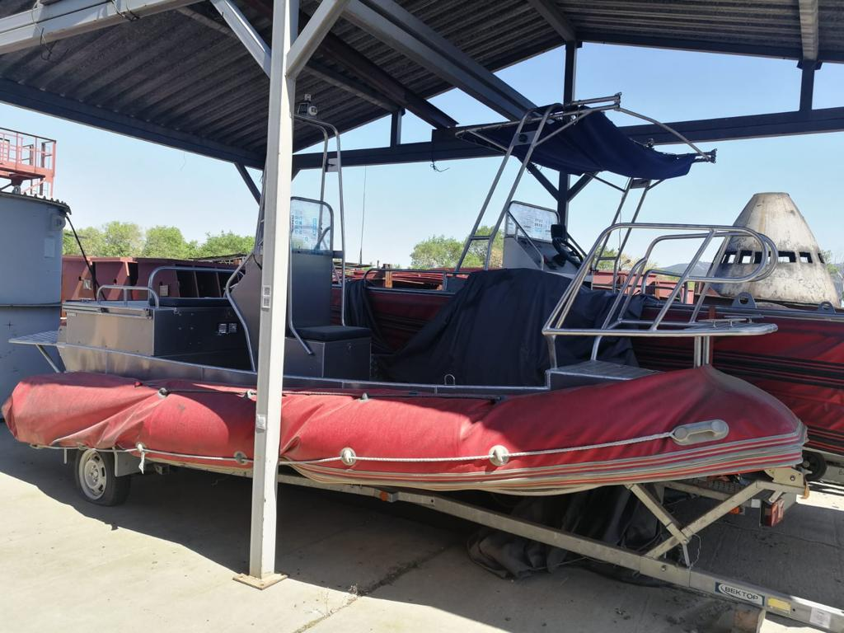
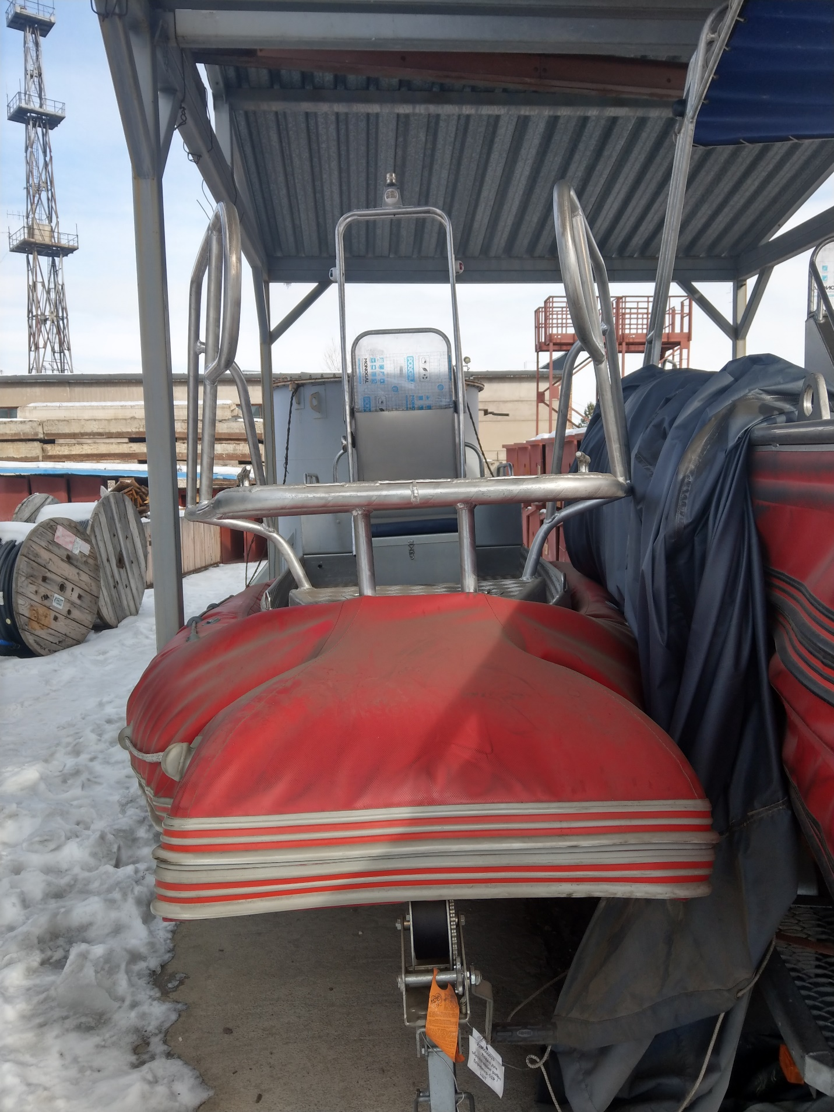
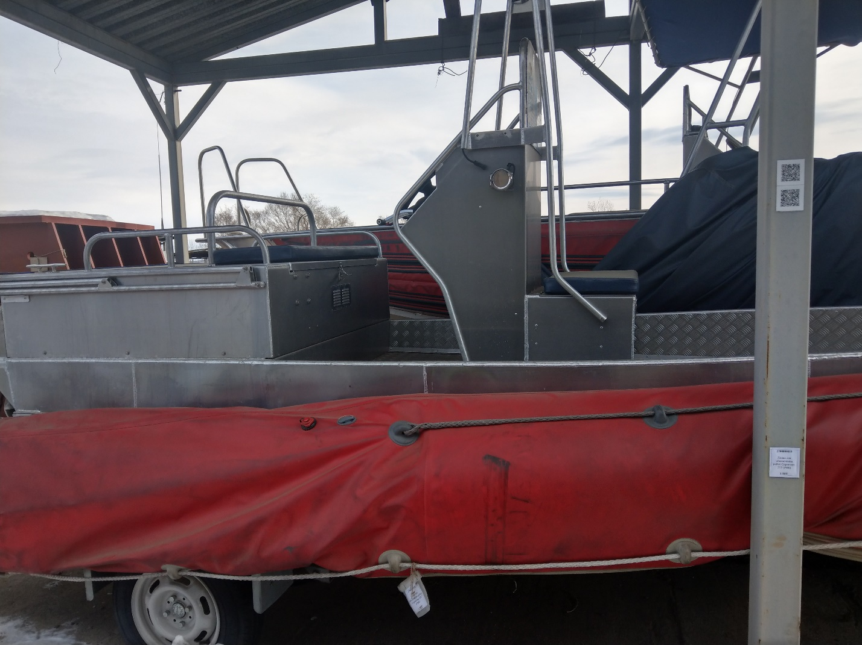
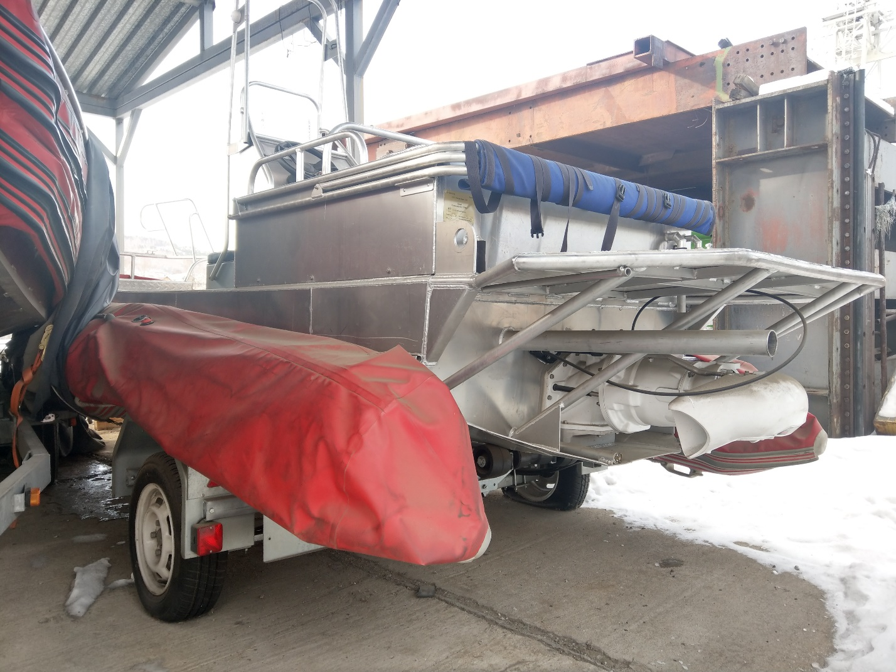
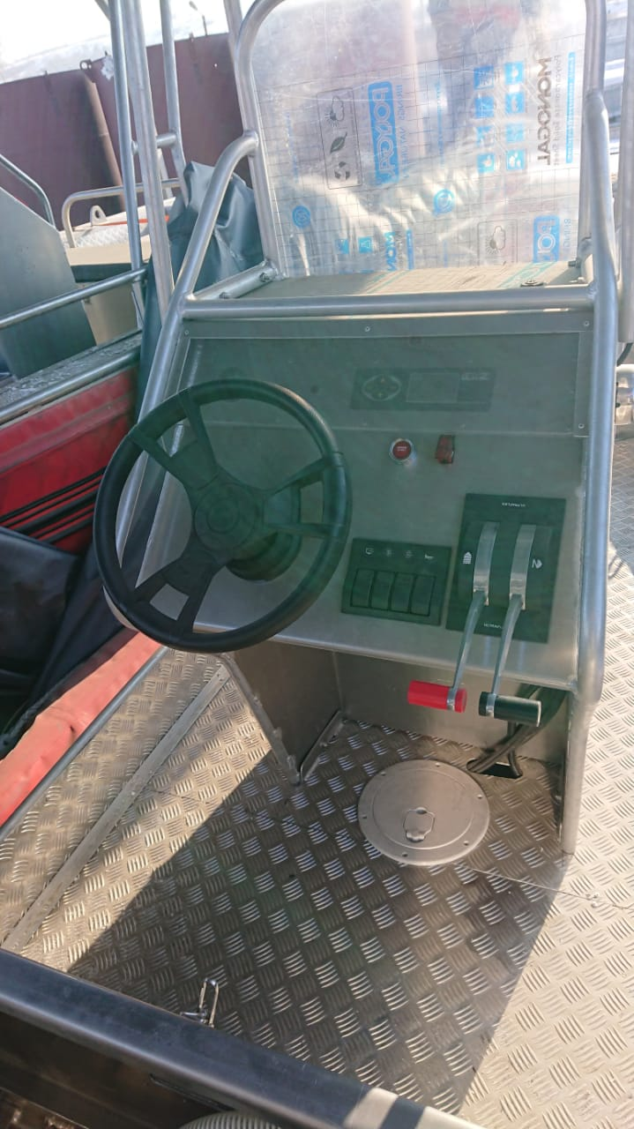
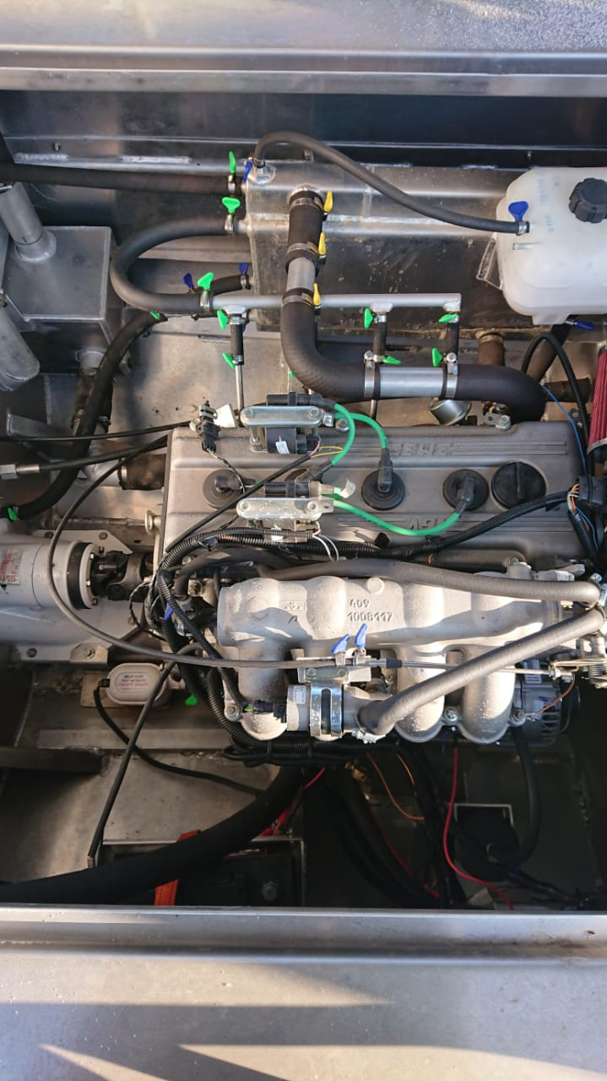
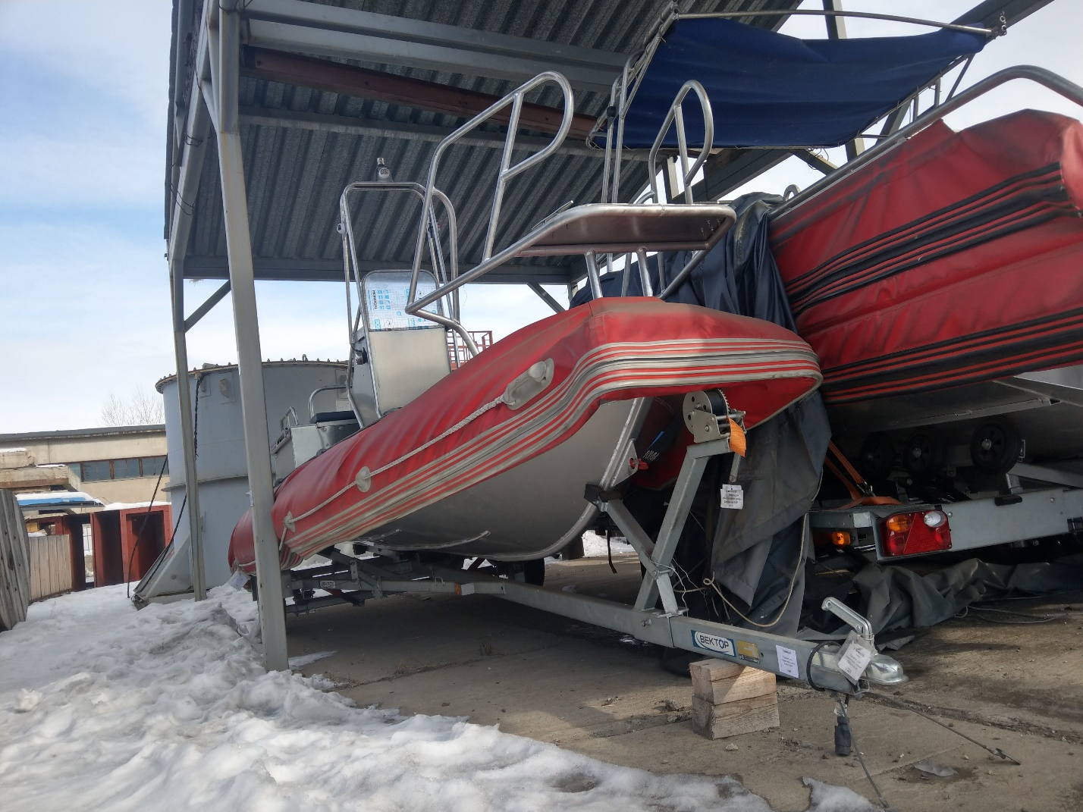
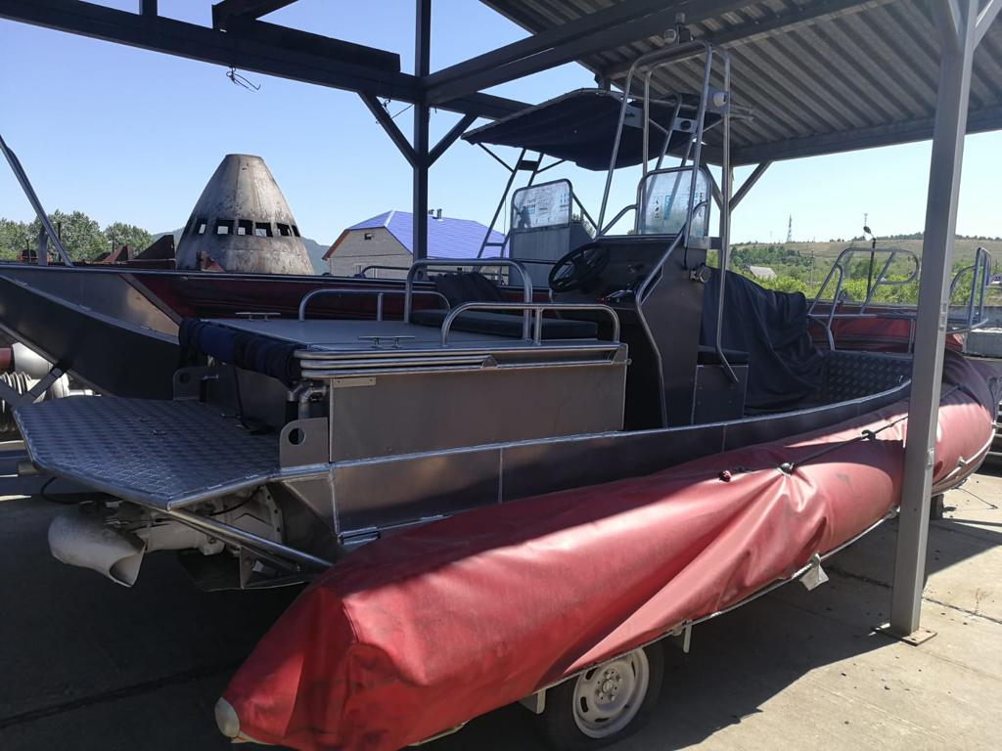
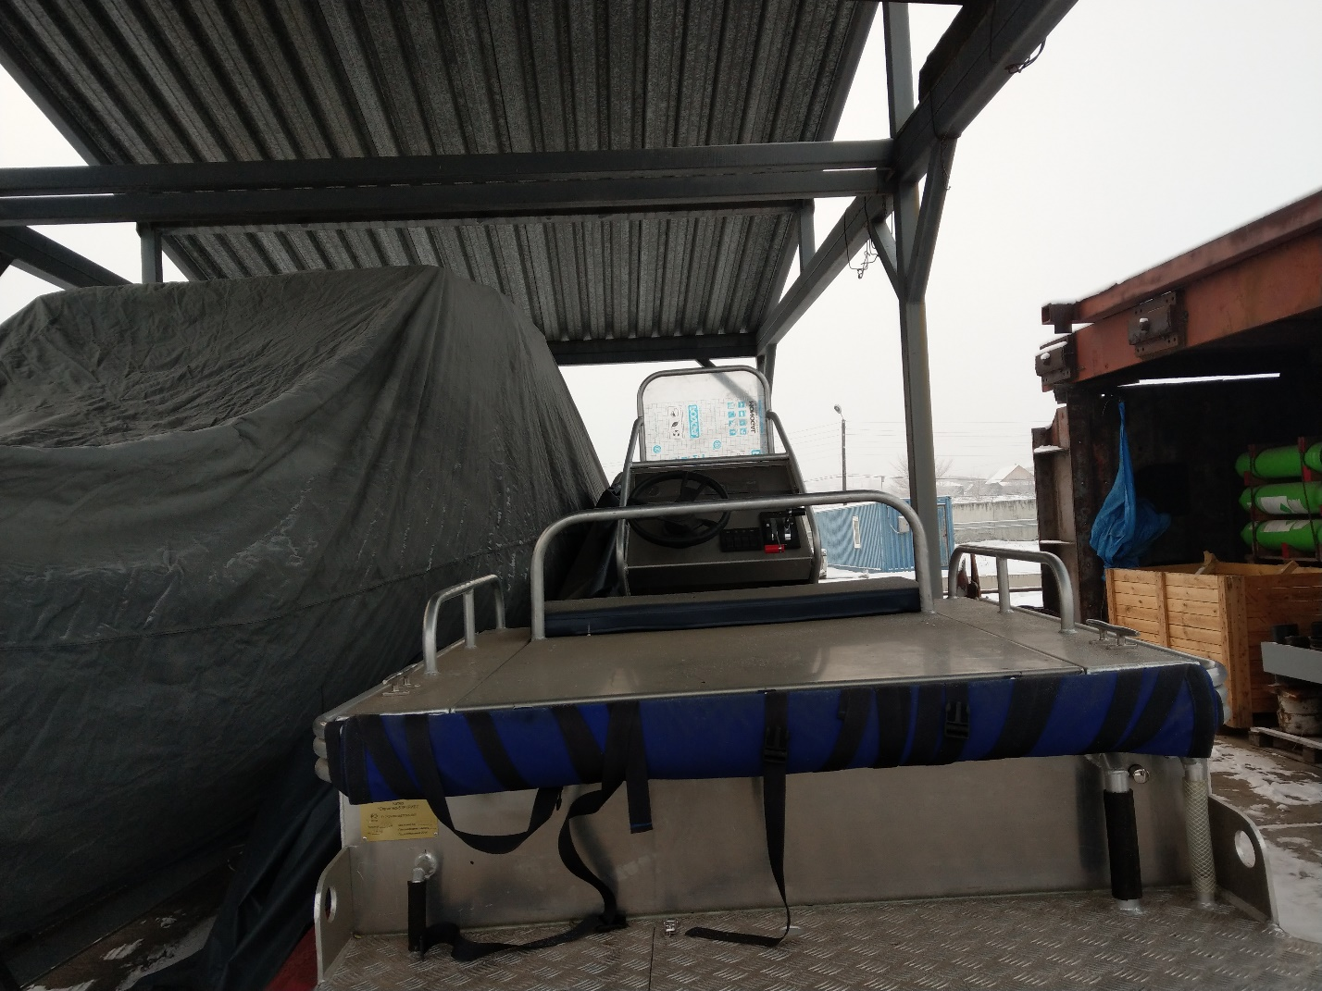
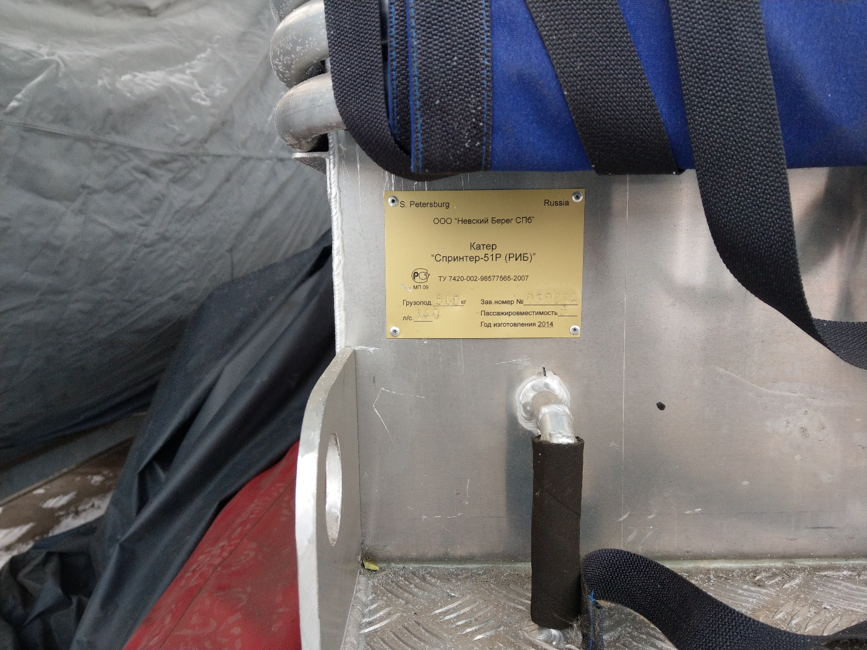

Наименование | Прицеп для перевозки лодок ЛАВ-81014
Инвентарный номер | 2700000191
Количество | 1
Год выпуска | 2014
Страна и завод изготовитель | Россия, ООО «Вектор»
Текущее использование | Не используется
Характеристика технического состояния | С даты выпуска транспортное средство не эксплуатировалось, пробег - 580 км
Оценка состояния | Условно новое (в эксплуатации не находилось),  не эксплуатируется с 2014 года
Основные технические параметры | ПТС 47 НО 961383 от 04.04.2014: Марка, модель ТС - ЛАВ-81014 Наименование (тип ТС) - прицеп для перевозки лодок

